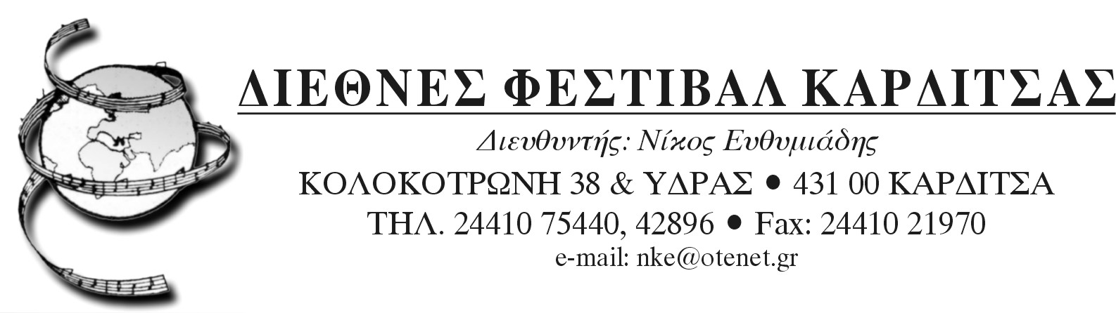

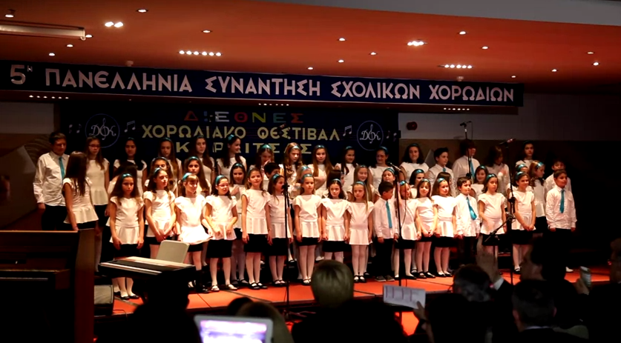
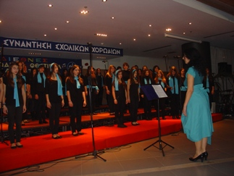

ΔΕΛΤΙΟ ΤΥΠΟΥ

Από 31 Μαρτίου έως 16 Απριλίου 2016

ΤΕΡΑΣΤΙΟ ΤΟ ΕΝΔΙΑΦΕΡΟΝ ΣΥΜΜΕΤΟΧΗΣ ΤΩΝ ΣΧΟΛΙΚΩΝ ΧΟΡΩΔΙΩΝ ΣΤΗΝ
8^{η} ΔΙΕΘΝΗ ΣΥΝΑΝΤΗΣΗ ΣΧΟΛΙΚΩΝ ΧΟΡΩΔΙΩΝ ΚΑΡΔΙΤΣΑΣ

Τεράστιο είναι το ενδιαφέρον συμμετοχής μέχρι σήμερα των σχολείων της χώρας στην 8^{η} Διεθνή Συνάντηση Σχολικών Χορωδιών Καρδίτσας. Σχολεία δημοτικά, γυμνάσια, εκκλησιαστικά, καλλιτεχνικά, μουσικά, δημόσια και ιδιωτικά, από την ηπειρωτική και τη νησιωτική Ελλάδα έχουν δηλώσει ενδιαφέρον για να λάβουν μέρος. Οι συμμετοχές των Σχολικών Χορωδιών από Ελλάδα και εξωτερικό υπερβαίνουν τις εβδομήντα (70).
Όπως φαίνεται η 8^{η} Διεθνής Συνάντηση Σχολικών Χορωδιών, αποτελεί ένα κορυφαίο μουσικό φεστιβάλ της Ελλάδος και ένα από τα μεγαλύτερα στην Ευρώπη και στον κόσμο αφού και πέρυσι φιλοξένησε πέντε χιλιάδες (5.000) εκτελεστές – χορωδούς – μουσικούς!!!
Η πολύ σημαντική πολιτιστική και εκπαιδευτική εκδήλωση διοργανώνεται στα πλαίσια του 34^{ου} Διεθνούς Χορωδιακού Φεστιβάλ Καρδίτσας τον προσεχή Μάρτιο του 2016 στην Καρδίτσα και αφορά όλες τις σχολικές Χορωδίες της Ελλάδος, με πρωτοβουλία της Πανελλήνιας Ομοσπονδίας Χορωδιών και Διευθυντών Χορωδίας.
Συγκεκριμένα, η 8^{η} ΔΙΕΘΝΗΣ ΣΥΝΑΝΤΗΣΗ ΣΧΟΛΙΚΩΝ ΧΟΡΩΔΙΩΝ θα πραγματοποιηθεί από 31 Μαρτίου έως 16 Απριλίου 2016, υπό την αιγίδα του Υπουργείου Παιδείας, Έρευνας και Θρησκευμάτων.
Η 8^{η} Διεθνή Συνάντηση Σχολικών Χορωδιών είναι αφιερωμένη στους κορυφαίους συνθέτες, Angelo Catelani (1811-1866) για τα 150 χρόνια από το θάνατό του, Carlo Gesualdo da Venosa (1566-1613) για τα 450 χρόνια από τη γέννηση του, Giovanni Paisiello (1740-1816) για τα 200 χρόνια από το θάνατό του, Jean Francois Rameau (1716-1777) για τα 300 χρόνια από τη γέννησή του και Johan Jacob Froberger (1616-1667) για τα 400 χρόνια από τη γέννησή του.
Πρόκειται για ένα μοναδικό θεσμό με τον οποίο γίνεται ουσιαστική αισθητική παρέμβαση στην ουσία της Καλλιτεχνικής Αγωγής και Παιδείας.
Για όγδοη φορά πραγματοποιείται ένας Χορωδιακός Θεσμός που αφορά όλες τις σχολικές Χορωδίες (παιδικές-νεανικές) και βοηθά στην ανάπτυξη της μουσικής και Χορωδιακής εκπαίδευσης του τόπου μας. Πρόκειται για μια Χορωδιακή Πανδαισία από σχολικές χορωδίες της Ελλάδος, καθώς και την συμμετοχή εκλεκτών ξένων χορωδιών.
Στην 8^{η} Διεθνή Σχολικών Χορωδιών μπορούν να λάβουν μέρος σχολικές χορωδίες(παιδικές-νεανικές-μεικτές) από σχολικές μονάδες της Πρωτοβάθμιας και Δευτεροβάθμιας Εκπαίδευσης, που θα δηλώσουν συμμετοχή.
Η εκδήλωση πραγματοποιείται στα πλαίσια του 34^{ου} Διεθνούς Χορωδιακού Φεστιβάλ Καρδίτσας, που αποτελεί κορυφαίο μουσικό και πολιτιστικό θεσμό του Νομού Καρδίτσας και τελεί υπό την καλλιτεχνική διεύθυνση του Πανεπιστημιακού καθηγητή, Νίκου Ευθυμιάδη.
Το πρόγραμμα είναι διαρκείας 10-20 λεπτών για κάθε Χορωδία. Σε όλες τις χορωδίες και τους διευθυντές θα δοθούν Διπλώματα Συμμετοχής.
Είναι δε γνωστό ότι ο κορυφαίος Ελβετός παιδαγωγός Πεσταλότζι θεωρεί την χορωδία ως το αναντικατάστατο μέσο για την ηθική διαπαιδαγώγηση των νέων διαμέσου της σχολικής εκπαίδευσης.
Η 8^{η} Διεθνή Συνάντηση Σχολικών Χορωδιών αποτελεί το βήμα παρουσίασης της σημαντικής δουλειάς που επιτελούν οι καθηγητές Μουσικής στα σχολεία.
Στόχος της διοργάνωσης είναι η καλλιέργεια της Χορωδιακής Τέχνης ως δημιούργημα του Αρχαίου Ελληνικού Πολιτισμού, η φωνητική εξάσκηση των μαθητών και η ενθάρρυνση των σχολικών μονάδων στη δημιουργία αξιόλογων Χορωδιών, οι οποίες μπορούν να εκπροσωπούν την Ελλάδα σε Διεθνή Φεστιβάλ, Διαγωνισμούς και Συναντήσεις Χορωδιών. Παράλληλα, αναδεικνύεται το τεράστιο εκπαιδευτικό έργο του Καθηγητή Μουσικής της Πρωτοβάθμιας και Δευτεροβάθμιας Εκπαίδευσης διαμέσου του Χορωδιακού εργαλείου.
Ασφαλώς και πρόκειται για κάτι πρωτότυπο, μοναδικό, πολύ όμορφο με Καλλιτεχνική, Ψυχαγωγική και Επιμορφωτική χροιά με πρωταγωνιστές μαθητές των Δημοτικών και των Γυμνασίων όλης της χώρας.
Επίσης, θα υπάρξουν και πρώτες παγκόσμιες εκτελέσεις σε έργα Ελλήνων και ξένων συνθετών, ύστερα από παραγγελία του Φεστιβάλ σε σημαντικούς συνθέτες.
Το Διεθνές Φεστιβάλ Καρδίτσας αναλαμβάνει να προωθήσει τις καλύτερες σχολικές χορωδίες (εφ’ όσον το επιθυμούν) να εμφανιστούν σε σημαντικές συναυλίες, Διαγωνισμούς και Φεστιβάλ του εξωτερικού.
Θα υπάρξει και Διεθνής Κριτική Επιτροπή, η οποία θα επιλέξει τις καλύτερες σχολικές Χορωδίες.
Το 2013, η Χορωδία του 6^{ου} Γυμνασίου Αγίου Δημητρίου (Μπραχάμι), ήλθε πρώτη στον 8ο Πανευρωπαϊκό Mουσικό Διαγωνισμό Νέων στο Castellamare di Stabbia. (Νάπολι - Ιταλία). Ενώ το 2014 διακρίθηκαν σχολικές χορωδίες από την Καλαμάτα, το Αίγιο, τη Ναύπακτο και την Καλαμάτα . Επίσης χορωδίες από Κέρκυρα και Αθήνα διακρίθηκαν στο Διεθνή Διαγωνισμό του Νόβισαντ (Σερβία).
Στη διοργάνωση συμμετέχουν η Ιερά Μητρόπολη Θεσσαλιώτιδος και Φαναριοφερσάλων, η Περιφερειακή Ενότητα Καρδίτσας (Περιφέρεια Θεσσαλίας), ο Δήμος Καρδίτσας και η Πανελλήνια Ομοσπονδία Χορωδιών και διευθυντών Χορωδίας.
Επισημαίνεται πως οι Συναντήσεις Σχολικών Χορωδιών είναι κάτι πρωτότυπο, μοναδικό, πολύ όμορφο, με Καλλιτεχνική, Ψυχαγωγική και Επιμορφωτική Χροιά, με πρωταγωνιστές μαθητές των Δημοτικών και Γυμνασίων όλης της Χώρας.
Βασική επιδίωξη είναι μέσω της εκδήλωσης η προσέγγιση της μαθητιώσας νεολαίας με την αρχαία ελληνική μουσική, την πολυφωνική μουσική του 15^{ου} – 16^{ου} αιώνα, αλλά και τη σύγχρονη ελληνική δημιουργία.
Εκατοντάδες μαθητές δουλεύουν εντατικά, συστηματικά και πειθαρχημένα επί μήνες για να προσφέρουν ένα σπουδαίο μουσικό αποτέλεσμα. Η άριστη συνεργασία διευθυντή, Συλλόγου Διδασκόντων και εξειδικευμένου και δυναμικού Καθηγητή Μουσικής δείχνει ότι μπορεί να γίνουν θαύματα στο σχολείο.
Οι Πανελλήνιες Συναντήσεις Σχολικών Χορωδιών αποτελούν μια σημαντική τομή για την Εκπαίδευση και τον Πολιτισμό της Ελλάδος.
Για πληροφορίες και δηλώσεις συμμετοχής οι σχολικές Χορωδίες μπορούν να απευθύνονται στη Γραμματεία του Διεθνούς Φεστιβάλ Καρδίτσας, Κολοκοτρώνη 38 & Ύδρας, τηλ : 24410-75440,42896 και fax : 24410-21970,
e-mail :nke@otenet.gr

